**D ĐCT 7 tuần Bình Tân** 12-31 16:57:42

bên mình có thuốc bỏ thai ko ạ

**TUVANTAM** 12-31 16:57:53

Chào em

**TUVANTAM** 12-31 16:58:02

bên chị có nhận đình chỉ thai bằng thuốc

**TUVANTAM** 12-31 16:58:08

thai em bao nhiêu tuần rồi?

**D ĐCT 7 tuần Bình Tân** 12-31 16:58:21

e trễ kinh được 20ngay rồi ạ

**D ĐCT 7 tuần Bình Tân** 12-31 16:58:32

6tuan mấy rồi ạ

**TUVANTAM** 12-31 16:58:58

nhưng em đi khám chưa?

**TUVANTAM** 12-31 16:59:03

hay chỉ mới thử que?

**D ĐCT 7 tuần Bình Tân** 12-31 16:59:09

e đi khám lúc chiều rồi ạ

**D ĐCT 7 tuần Bình Tân** 12-31 16:59:21

e mới đi siêu âm lúc chiều

**TUVANTAM** 12-31 16:59:36

vậy em gửi kết quả qua Zalo cá nhân của chị để chị xem cho em nha

**TUVANTAM** 12-31 16:59:44

*SĐT / ZALO :* **0903 92 15 99** (Huỳnh Dương)  
(Mọi thông tin đều được bảo mật)

**D ĐCT 7 tuần Bình Tân** 12-31 16:59:51

ok a

**TUVANTAM** 12-31 17:00:36

Zalo em tên gì để chị biết nha

**D ĐCT 7 tuần Bình Tân** 12-31 17:00:57

trangkute

**D ĐCT 7 tuần Bình Tân** 12-31 17:01:02

e vừa kết bạn

**QUA ZALO**



da chào bác ạ

18:01

em gửi hình kết quả qua chị xem

18:02



da

18:02

em đâu rồi

18:11



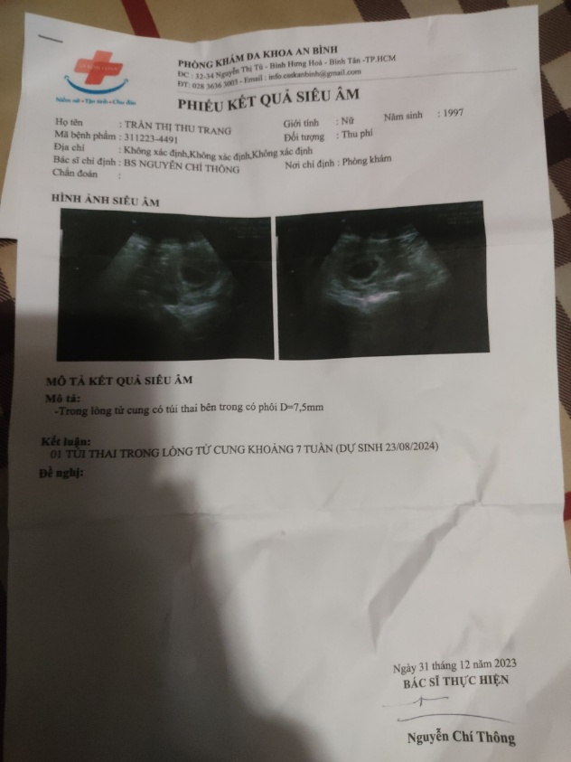

18:14

thai 7 tuần à em

vậy có dùng thuốc được hay không phải cho BS kiểm tra kĩ lại kích thước thai

với tình trạng nhau thai

em ở BÌnh tân hay sao?

18:16



da e ở bình tân

phòng khám của mình có gần đây ko ạ

18:17

Bên chị chuyên sản phụ khoa ở quận 10 em

18:17



e trễ kinh 20ngay sao tới 7tuan giữ v chị

18:17

nếu được em đem kết quả qua

chị nói Bác xem và tư vấn rõ cho em luôn

18:18



nếu bỏ bằng thuốc giá sao chị

để e biết sắp sếp mai e lên

mai bên mình có làm ko ạ

18:18

mai bên chị vẫn làm bình thường

cho chị hỏi sao mình khám rồi mà em không đình chỉ luôn?

có vấn đề gì hay sao em?

18:19



bên chỗ đó ko có làm chị

e kiếm hỏi mấy phòng khám ở đây những người ta siêu âm thôi ko có thuốc đình chỉ

thai

e mới lên tìm thủ và nt cho ben mình

18:21

vâng

thường chi phí đình chỉ thai sẽ dao động tùy vào kích thước thai

vì sẽ có loại thuốc, hàm lượng thuốc phù hợp, để đảm bảo thai ra ngoài hoàn toàn, tránh xót nhau xót thai

18:22



tâm khoảng bao nhieu á chị.tai e làm cty ko có tiền nhiều

18:22

và không làm ảnh hưởng niêm mạc tử cung của em

thông thường chi phí từ vài trăm đến hơn 1 triệu đó em

nhưng em cần qua cho BS kiểm tra

sau đó mình biết chính xác luôn

và đặc biệt em không được chần chừ kéo dài

18:23



da vay mai sáng e qua

18:23

vì qua 1 ngày là thai mỗi lớn hơn rồi

nếu sáng mai em qua, em mang hết kết quả theo giúp chị nha

18:23



ok chị

18:23

chị sẽ nói trước trường hợp của em với Bác

là BS nữ cho em đỡ ngại

18:24



chị gửi dia chị cu thể mai e đặc ráp qua nha chị

18:24

tầm mấy giờ em qua đến vậy?

18:24



9 10gio

18:24

vậy em cho chị thông tin họ tên, năm sinh và sđt

chị làm hồ sơ khám cho em trước

18:26



Trần Thị Thu Trang

18:26

mai đến em không khai bệnh lại với lễ tân

18:26



1997

18:26

để bảo mật thông tin cho em nha

18:26



okchi

18:26

sđt em là bao nhiêu vậy Trang?

18:27



0866422509

18:27

vâng em

Em kiểm tra xem tin nhắn đt có nhận được tin nhắn có địa chỉ, mã khám chưa?

18:30



cccd của e ở quê rồi chị

18:31

em có hình chụp không?

18:31



có cần quan trọng ko chị

18:31

hình chụp cũng được em

để đối chiếu đúng thông tin bệnh nhân không thôi

chứ không giữ lại gì hết

18:32



e có giấy CMND cu còn chụp lại thôi chị

18:32

vậy cũng được em nha

em có hình là được

18:32



da

18:32

mai có gì không rõ thì gọi hoặc nt cho chị

18:32



da

18:32